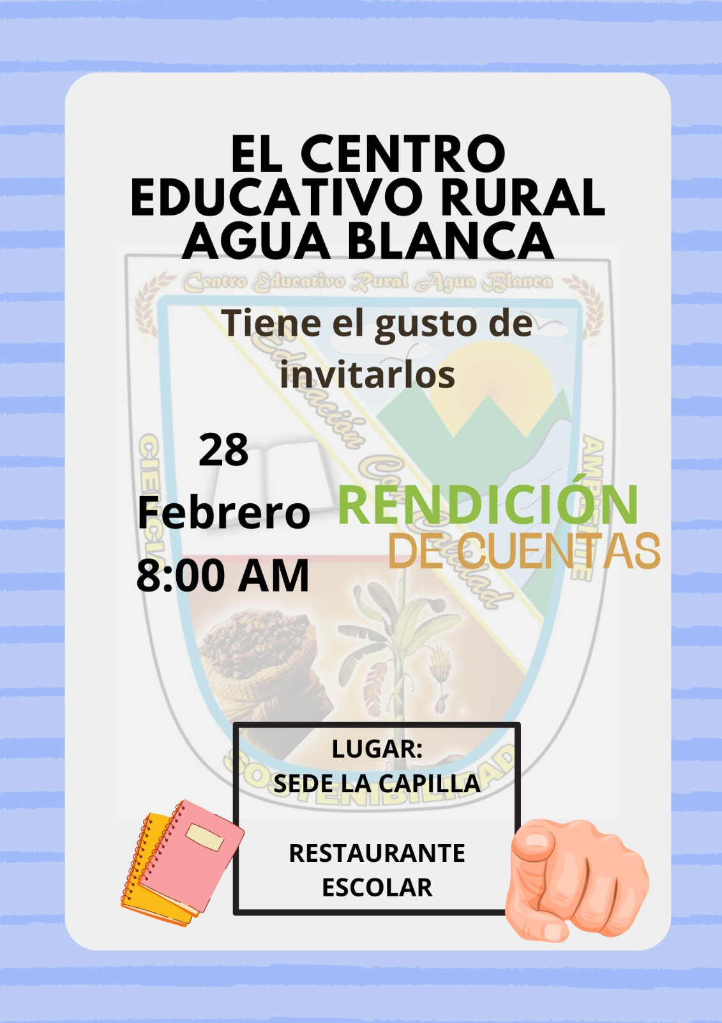

*¡ INVTACIÓN !*

**LUGAR: SEDE PRINCIPAL AGUA BLANCA (CAPILLA)**

**DÍA: VIERNES 28 DE FEBRERO-2025.**

**HORA: 8: a.m. A 11.a.m.**



INVITAN: DIRECTOR Y DOCENTES DEL CENTRO EDUCATIVO AGUA BLANCA

SEDES: PAMPLONA. GAMUZA, MOSQUITO, PRINCIPAL,TESORO, CUADRAS, PLANADAS, PARAISO

“ ESPERAMOS CONTAR CON SU PRESENCIA Y PARTICIPACIÓN ”

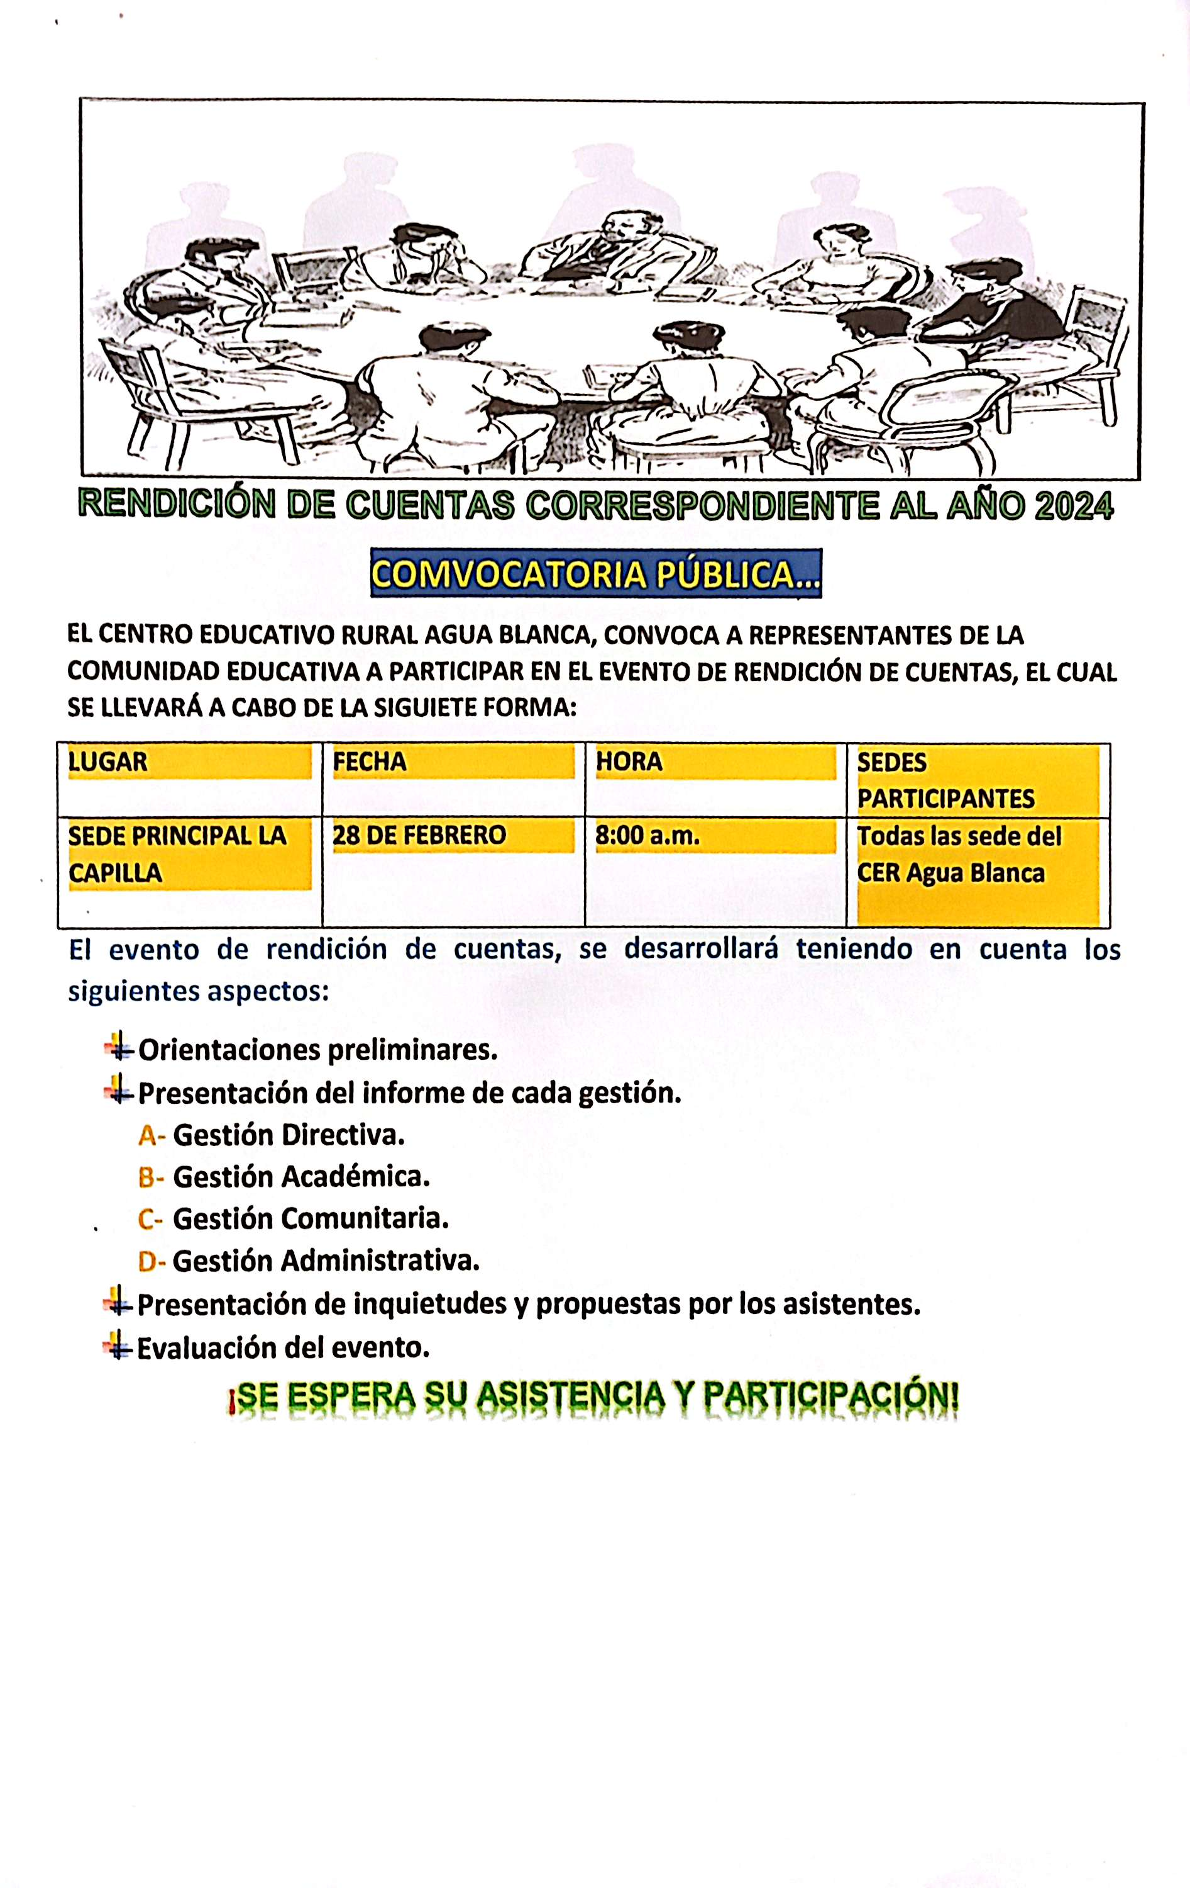

|  |  |  |
| --- | --- | --- |
| Descripción: Descripción: Descripción: D:\Mis documentos\Mis imágenes\SIMBOLOS\ESCUDO.png | ***CENTRO EDUCATIVO RURAL AGUA BLANCA***  *DANE Nº 254109000177 – NIT 900368652-7*  *Corregimiento Agua Blanca, Municipio de Bucarasica, Norte de Santande* |  |

**FECHA: 2 de febrero 2025.**

**RENDICIÓN DE CUENTAS VIGENCIA – AÑO: 2024**

**COMUNICADO DE SENSIBILIZACIÓN A LA COMUNIDAD EDUCATIVA SOBRE RENDICION DE CUENTAS.**

SABÍA USTED QUE…

La rendición de cuentas es un proceso de diálogo, la interacción de la administración pública, de nosotros los servidores públicos con la ciudadanía.

La rendición de cuentas contribuye a que se eleve la legitimidad, confianza y credibilidad en las instituciones públicas, por medio de una relación transparente y honesta con nuestras comunidades.

La rendición de cuentas es el proceso en el cual las administraciones públicas del orden nacional y territorial y los servidores públicos comunican, explican y argumentan sus acciones a la comunidad.

La rendición de cuentas implica tres grandes momentos: **informar, explicar y argumentar.**

Por todo lo anterior, la rendición de cuentas, es una oportunidad para dar a conocer los avances y retos de la administración, así como para dialogar y dar a conocer la gestión y hacer retroalimentación para crecer como **CENTRO EDUCATIVO** y como sociedad **“**

**EVENTO BLANCA- Año DE RENDICIÓN DE CUENTAS CER AGUA -2024…**

**LUGAR: SEDE PRINCIPAL AGUA BLANCA.**

**FECHA: 28 DE FEBRERO-2025**

**HORA: 8:00 a.m. a 11:30 a.m.**

**“EN EL MANEJO DE LO PÚBLICO, LA HONESTIDAD JUEGA UN PAPEL PRIMORDIAL PARA EL DESARROLLO Y CRECIMIENTO SOCIAL”**